# Міністерство освіти і науки України

Національний технічний університет України «Київський політехнічний інститут імені Ігоря Сікорського"

Факультет інформатики та обчислювальної техніки Кафедра інформатики та програмної інженерії

Звіт

з лабораторної роботи № 1.1 з дисципліни

«Основи програмування-2»

Варіант 25

Виконав студент ІП-11 Прищепа Владислав Станіславович

(шифр, прізвище, ім'я, по батькові)

Перевірив Вітковська Ірина Іванівна

( прізвище, ім'я, по батькові)

Київ 2022

**Лабораторна робота 1.1**

**ФАЙЛИ ДАНИХ**

**Мета:** вивчити особливості створення і обробки текстових файлів даних.

**Індивідуальне завдання:**

**Варіант 25**

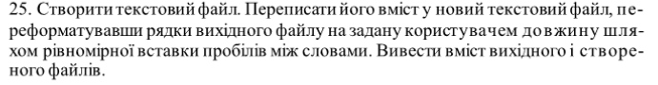

**Постановка задачі:** ввести декілька рядків символів, завершити ввід у файл комбінацією клавіш або символом розширеного коду. Створити функції, які

будуть вводити в файл 1 (1 буде створювати та записувати у файл, 2 – дозаписувати у файл за згоди користувача), виводити вміст на екран, заповнювати файл 2 вмістом файла 1, правильно розстановлюючи пробіли, щоб довжини рядків були рівні вказаній користувачем.

**Програма С++:**

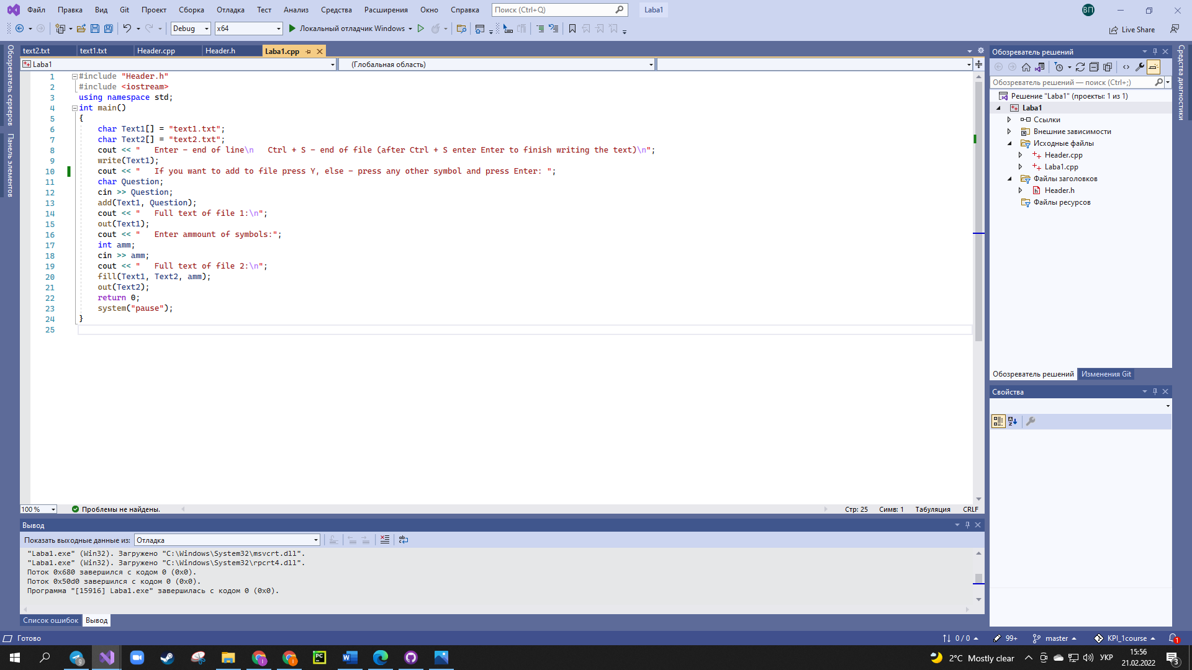 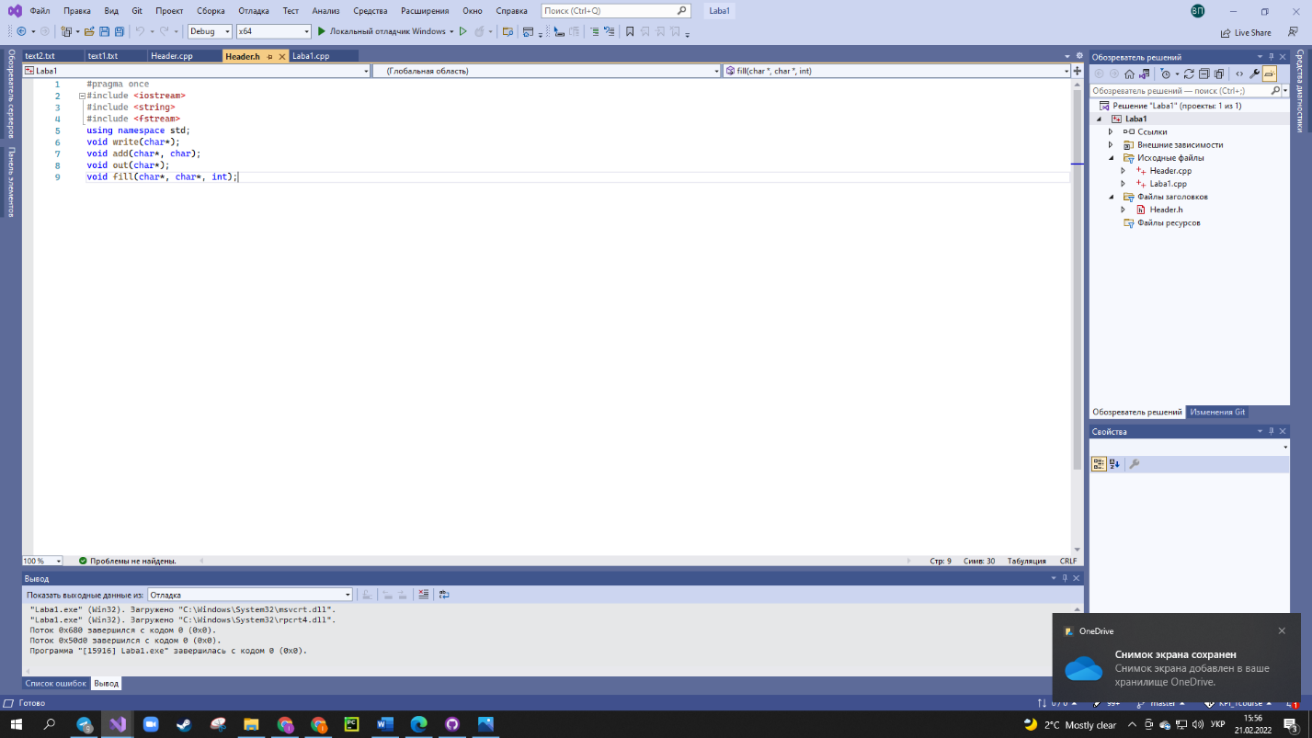 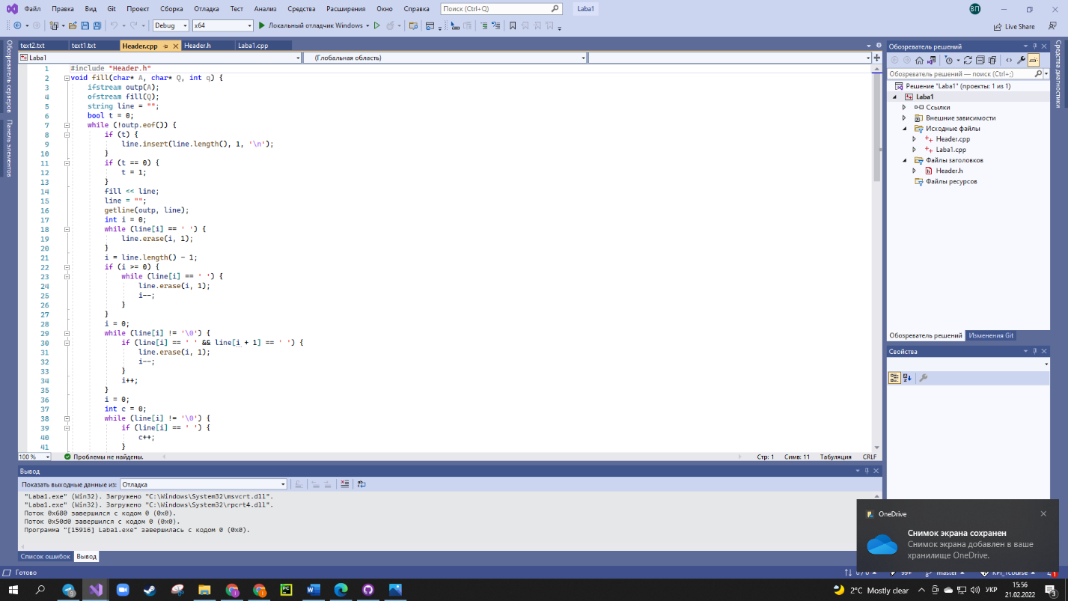 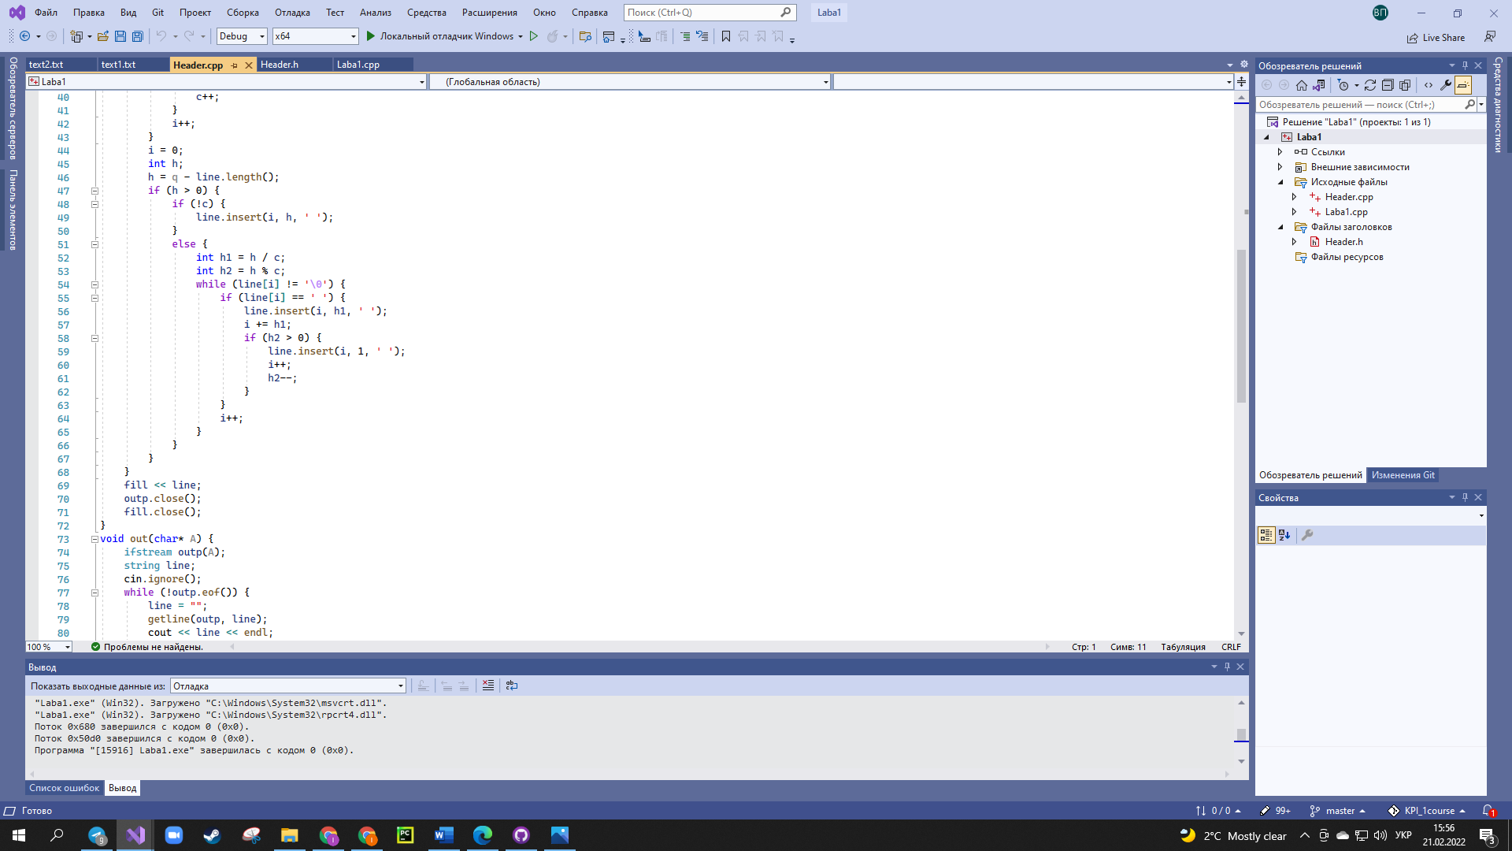 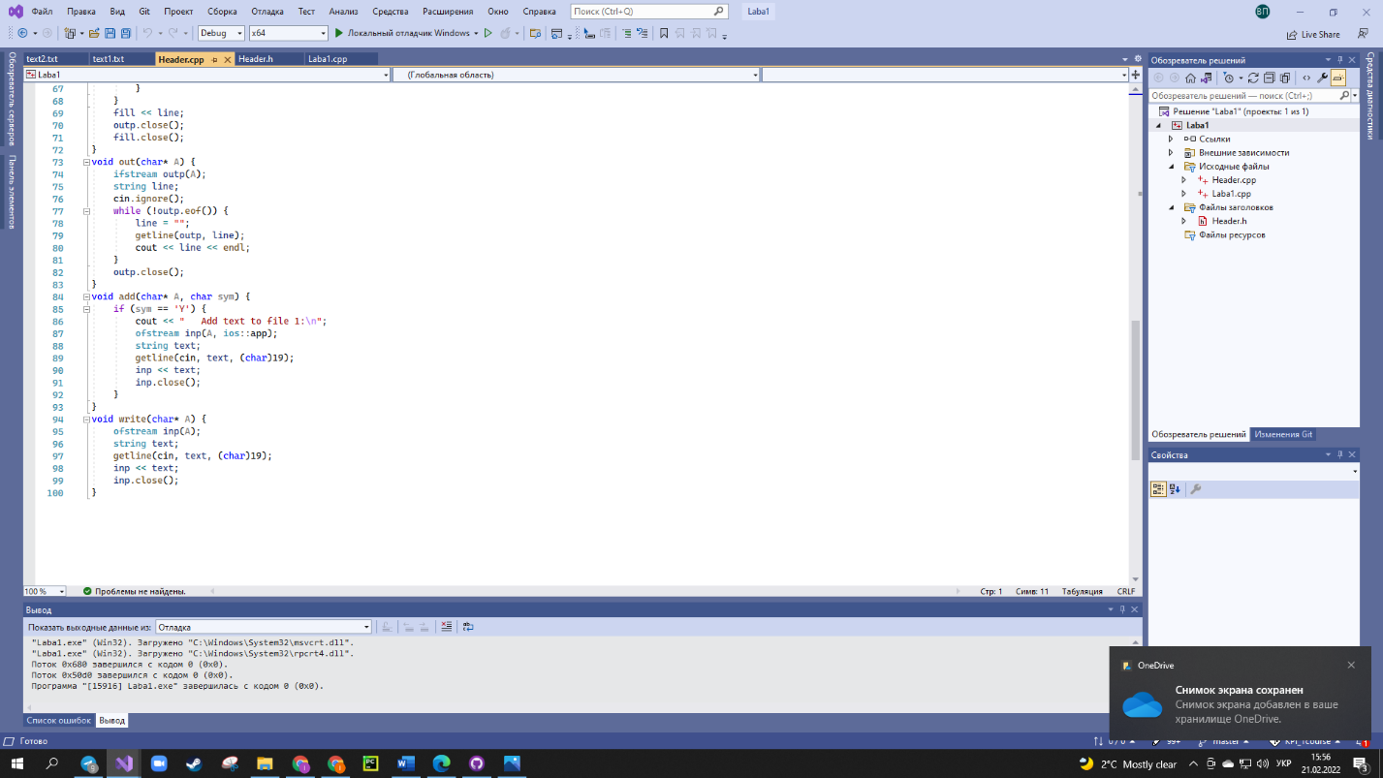

**Програма Python:**

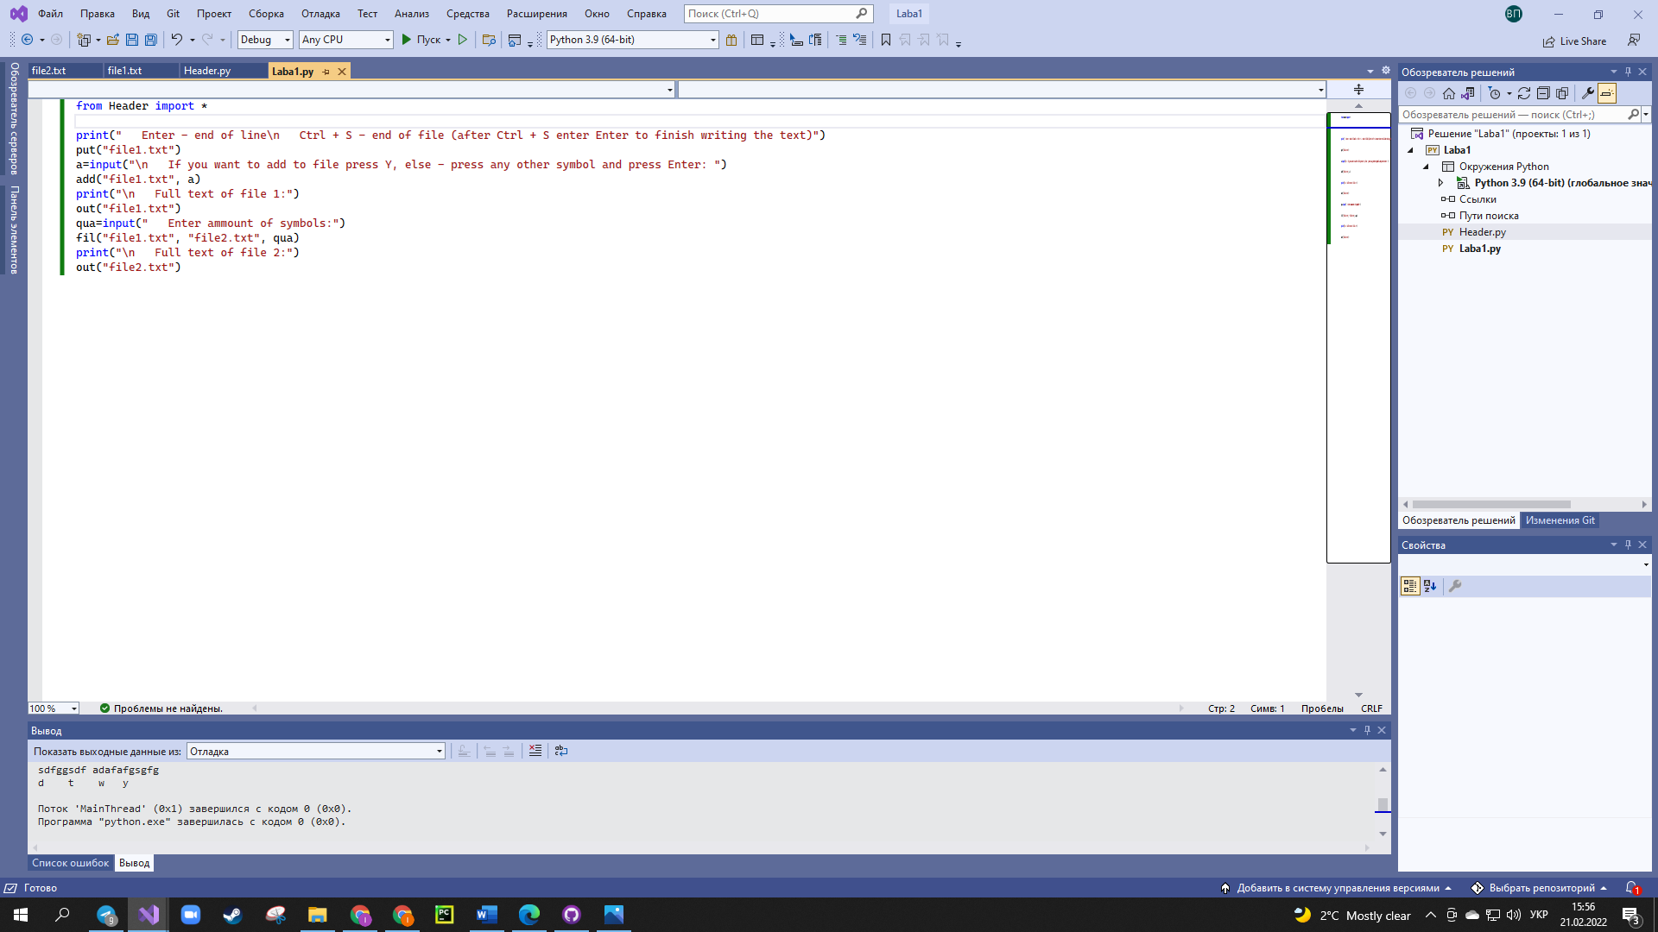 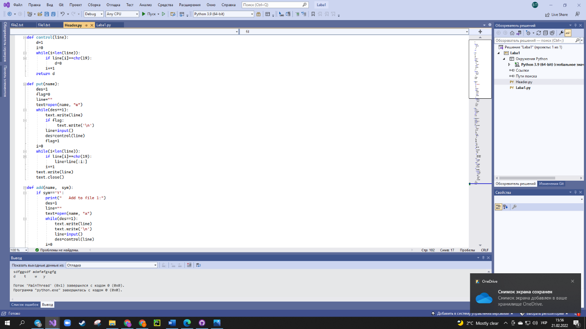 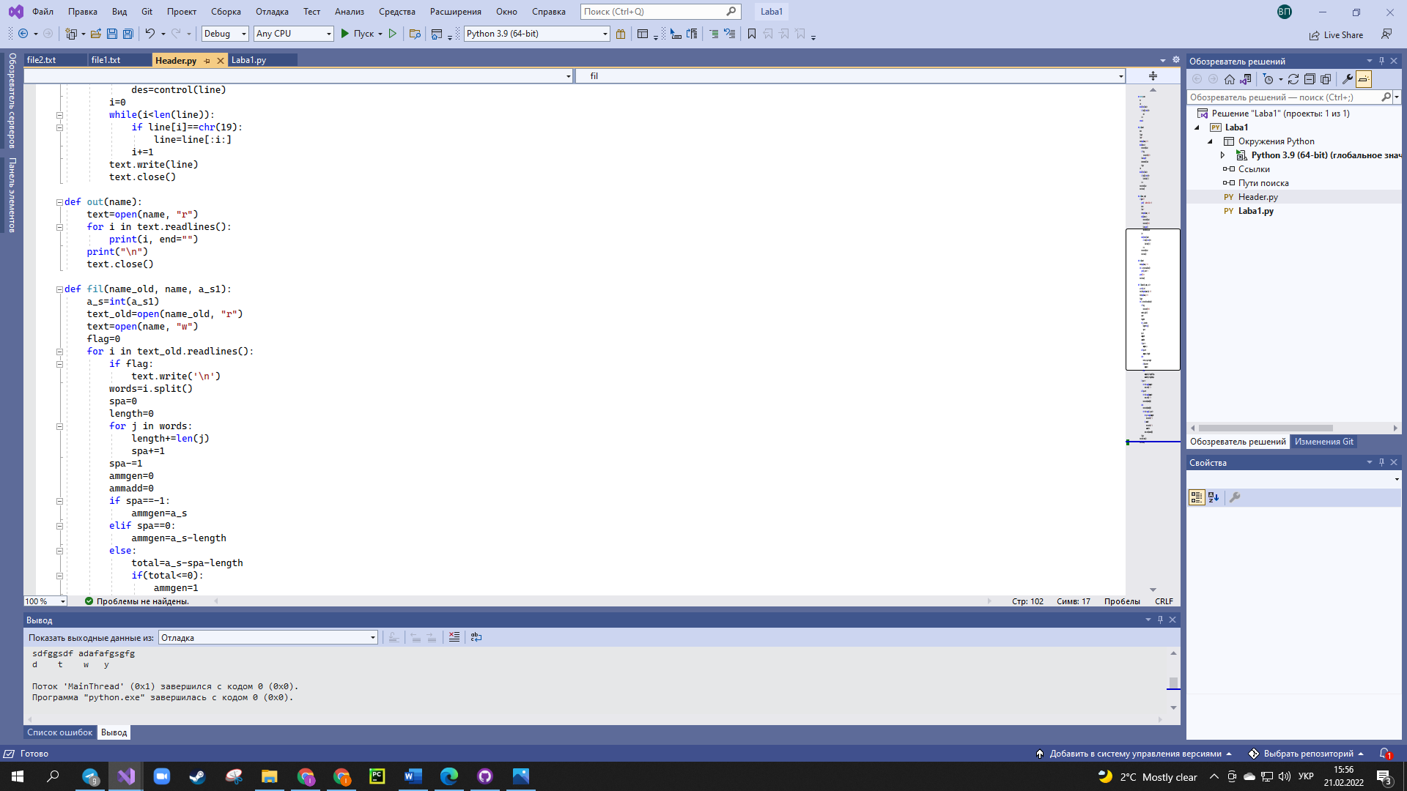 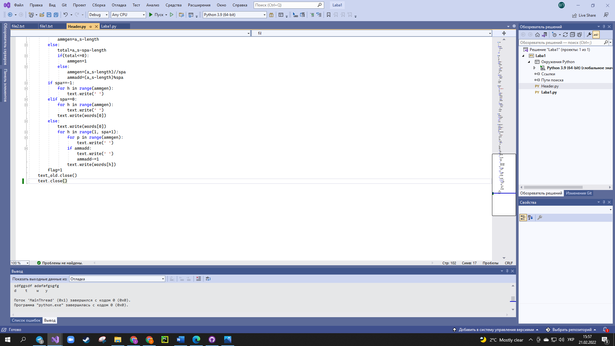

**Виконання коду на С++:**

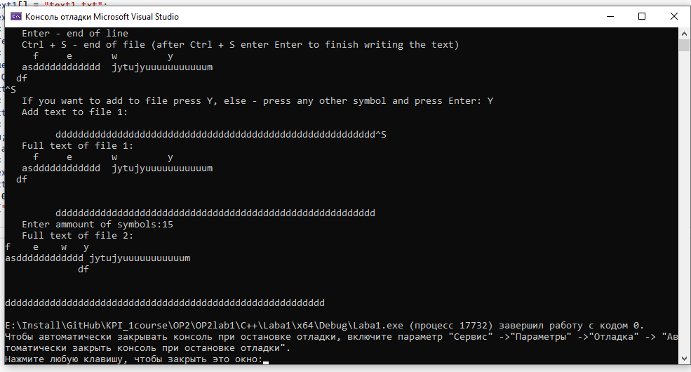 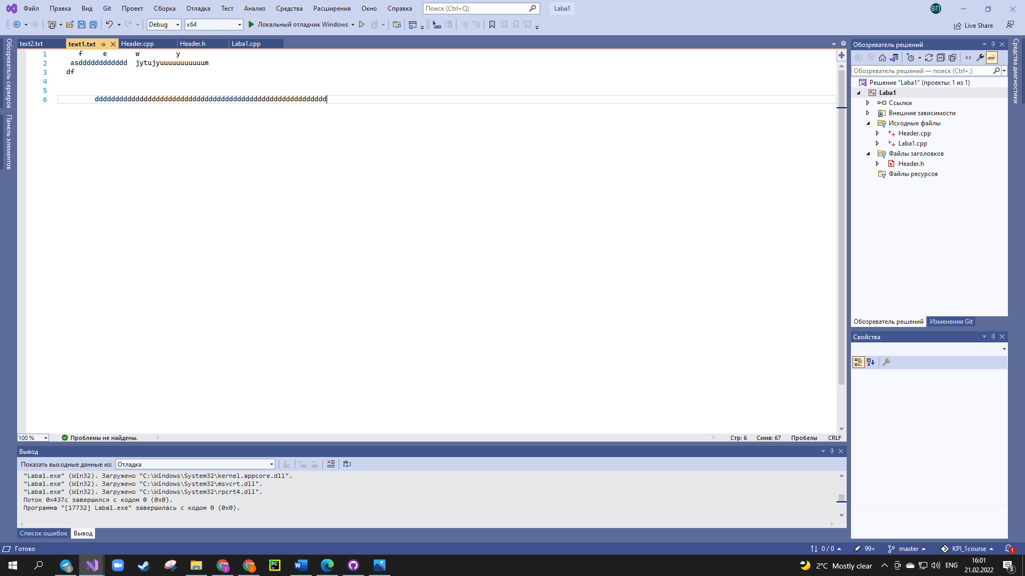 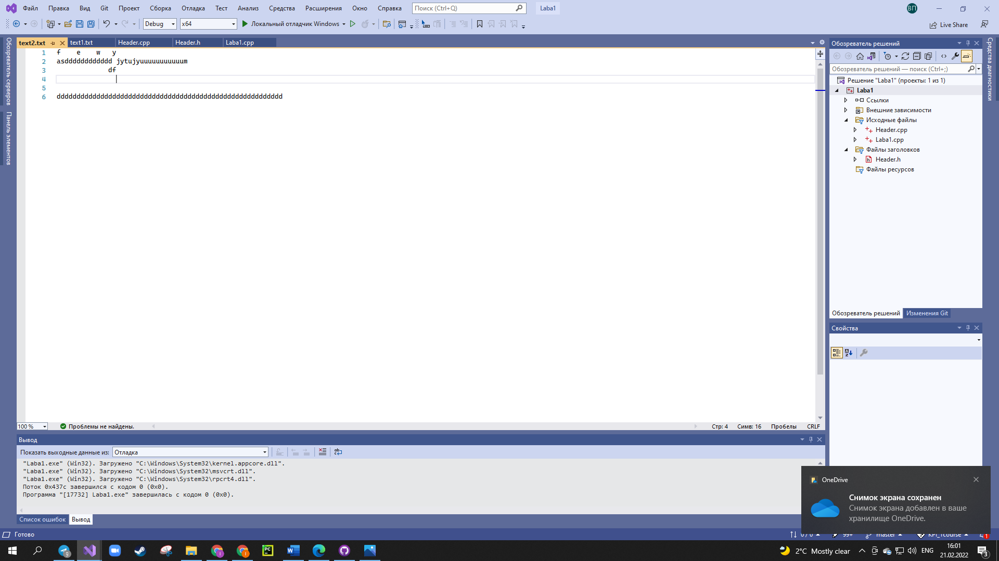

**Виконання коду на Python:**

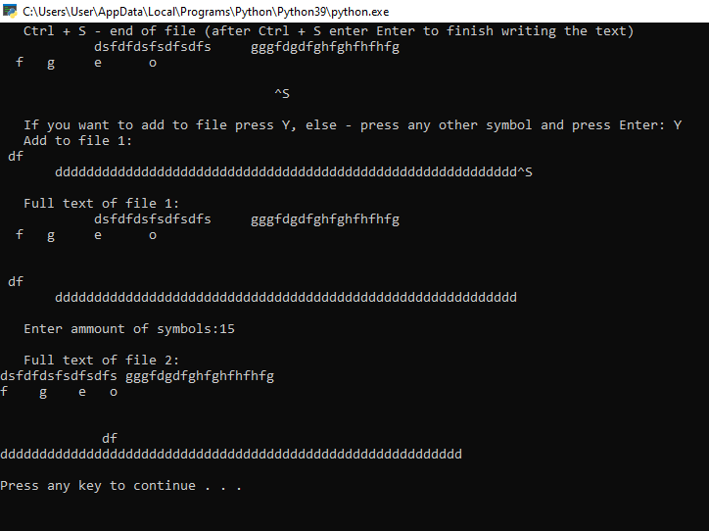 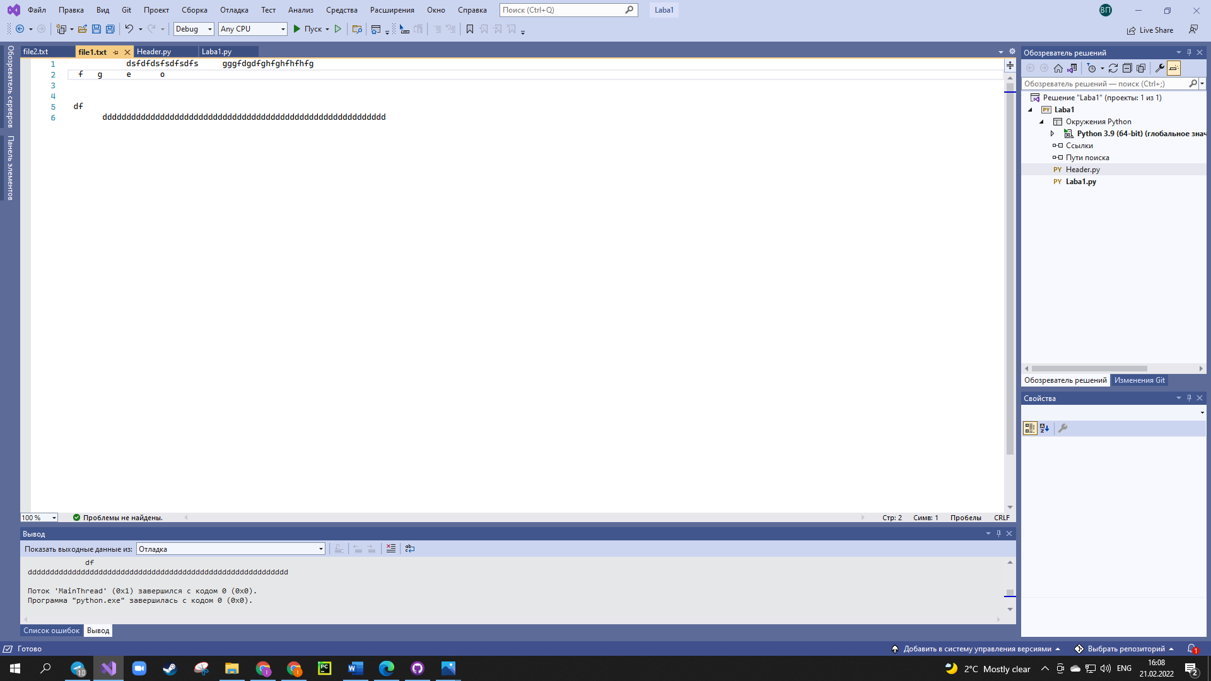 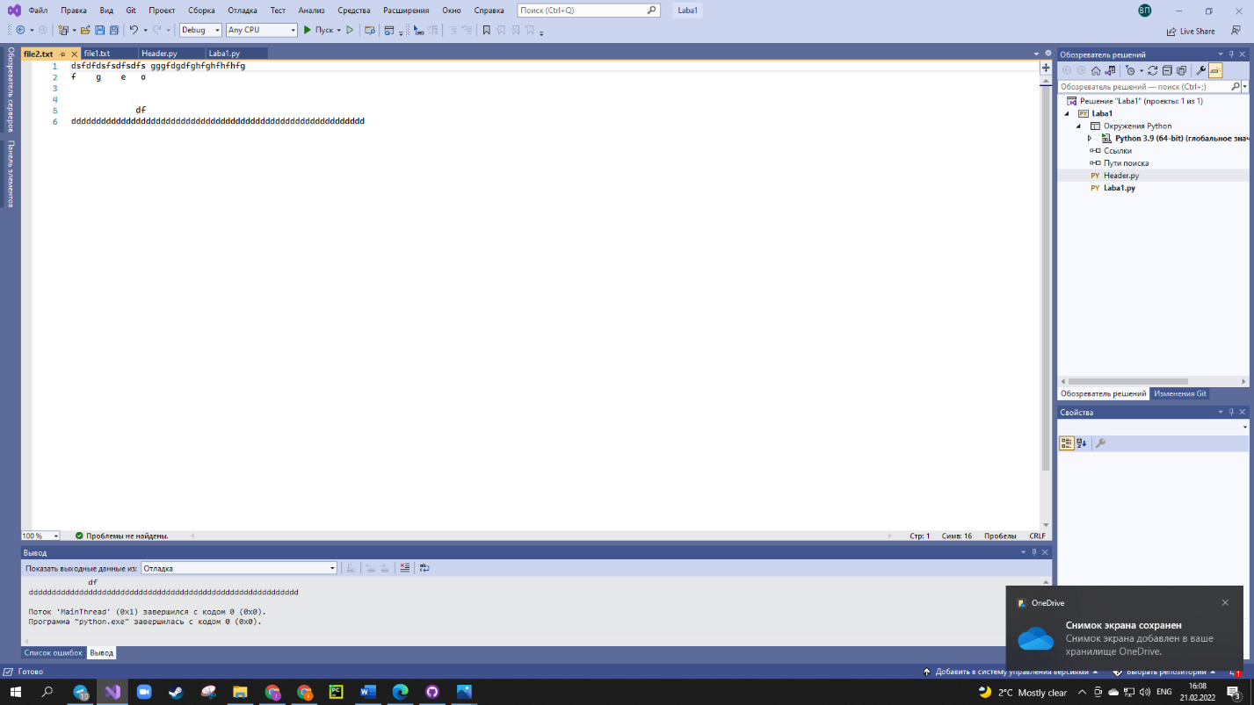

**Висновок:**

Під час лабораторної роботи ми вивчили особливості роботи з текстовими файлами, навчилися заповнювати файли текстом. Математична модель, код, результати наведені. Оскільки програма правильно розставляє пропуски між словами, то вона працює правильно.